CAR SWIPE
Vizsgaremek dokumentáció
A gépjármű-hirdetések böngészését és a kapcsolatfelvételt segítő webalkalmazás
Készítették
Kakszi Zalán
Engi Milán
Pleszkó László
2026

1. A vizsgaremek rövid bemutatása
A Car Swipe (a képernyőterveken CarSwipe néven is szerepel) egy olyan webalkalmazás terve, amely a használt gépjárművek böngészését a kártyás, „swipe”-alapú felülettel teszi egyszerűbbé. A felhasználó egyesével tekintheti meg az autókat, majd jelezheti, hogy az adott hirdetés érdekli-e. A cél egy áttekinthető, könnyen használható felület kialakítása, ahol a keresés, a kedvencek kezelése és az eladókkal való kapcsolatfelvétel egy helyen történik.
A látványtervek alapján a rendszer fő funkciói közé tartozik a regisztráció és bejelentkezés, az autók kártyás böngészése, a keresési szűrők használata, a kedvencek listázása, az üzenetváltás, valamint saját autóhirdetés feladása. A regisztrációs felületen a név, e-mail-cím és jelszó megadása szerepel; a bejelentkezésnél e-mail-cím és jelszó szükséges. A felhasználó a swipe-oldalon márka, ár és üzemanyag alapján szűrhet, és az autókhoz ár, évjárat, futásteljesítmény, város, váltó és egyéb műszaki adatok társulhatnak.
A kedvencek oldalon a felhasználó elmentett hirdetéseit láthatja, az üzenetek oldalon pedig az érdeklődők és az eladók beszélgethetnek egymással. Az „Eladom az autóm” felület az új hirdetés adatainak megadására szolgál. Itt az alapadatok, műszaki adatok, ár és leírás, fényképek, valamint az elérhetőségi információk adhatók meg. A képernyőtervek alapján ezek a fő oldalak alkotják a projekt felhasználói felületének tervezett felépítését.
A projekt célja egy olyan prototípus elkészítése, amely bemutatja a gépjárművek keresésének és az eladókkal való kommunikációnak a folyamatát. A ténylegesen megvalósított funkciókat a fejlesztés során kell véglegesíteni; a jelen dokumentáció a rendelkezésre álló képernyőtervek alapján mutatja be a tervezett működést.

2. A felhasználói felület és az oldal logikája
A felület közös felső navigációs sávot használ. Innen érhető el a Swipe oldal, a Kedvencek, az Üzenetek és az „Eladom az autóm” funkció. A bejelentkezés külön gombként jelenik meg. Ez a szerkezet segíti, hogy a felhasználó az alkalmazás fő részei között gyorsan váltson.
A Swipe oldal két fő részből áll: a bal oldali szűrőpanelből és a központi autókártyából. A szűrőpanel márka, ár és üzemanyag szerint kínál választási lehetőségeket. Az autókártya a jármű képét, típusát, árát, üzemanyagát, váltóját, futásteljesítményét és helyét jeleníti meg. A nem tetsző és a kedvelt hirdetés külön művelettel jelölhető, a részletek link pedig további információk megtekintését teszi lehetővé.
A Kedvencek oldalon több hirdetés kártyás elrendezésben jelenik meg, a kártyákon üzenetküldési és részletmegtekintési lehetőséggel. Az Üzenetek oldal beszélgetéslistát és kiválasztott beszélgetést mutat; a felhasználó kereshet a beszélgetések között, megtekintheti a kapcsolódó hirdetést, és üzenetet küldhet. A hirdetésfeladási oldal szakaszokra bontja az adatbevitelt, így az alapadatok, a műszaki jellemzők, az ár, a leírás, a képek és az elérhetőség külön kezelhetők.

3. Fejlesztői környezet és eszközök
A projekt megvalósításához a következő eszközöket és technológiákat használtuk. A frontend oldalon React keretrendszert alkalmaztunk HTML, CSS és JavaScript nyelven. A fejlesztői környezetet a Visual Studio Code és a Visual Studio szerkesztők biztosították. Az adatok tárolására MySQL adatbázist használtunk. A forráskód verziókezelése GitHubon keresztül történt, a feladatok nyomon követésére pedig a Trello szolgált.

3.1. Tervezés és drótvázak
A drótvázak a fejlesztés előtti tervezés eszközei. Segítségükkel a csapat még a programkód elkészítése előtt megtervezheti az oldalak elrendezését, a navigációt és az űrlapok mezőit. A Car Swipe tervei külön képernyőt mutatnak a regisztrációhoz, a bejelentkezéshez, az autók böngészéséhez, a kedvencekhez, az üzenetekhez és a hirdetés feladásához. A fejlesztés során a drótvázak ellenőrzési alapként is használhatók: minden tervezett elemhez hozzá lehet rendelni a szükséges működést.

3.2. Frontend
A frontend a webalkalmazás felhasználó által közvetlenül látható része. Ide tartozik a navigáció, az autókártyák megjelenítése, a szűrők, az űrlapok, a kedvencek és az üzenetküldő felület. A frontend fejlesztésekor fontos az egységes megjelenés, az olvasható szöveg, a megfelelően jelölt űrlapmezők és a különböző képernyőméretekhez alkalmazkodó elrendezés. A projekt frontend részét React keretrendszerben valósítottuk meg, HTML, CSS és JavaScript nyelvek használatával. A kód szerkesztéséhez Visual Studio Code és Visual Studio fejlesztői környezeteket alkalmaztunk.

3.3. Backend és adatbázis
A backend felel a felhasználói fiókok kezeléséért, a bejelentkezés ellenőrzéséért, a hirdetések tárolásáért, a kedvencek mentéséért és az üzenetek továbbításáért. Az adatbázisban a felhasználók, a gépjárműhirdetések, a kedvencek és a beszélgetések adatai tárolhatók. A projekt adatbázis-kezelőjeként MySQL-t használtunk, amelyben a felhasználói adatok, a hirdetések és a kapcsolódó információk tárolódnak.

3.4. Verziókezelés és feladatkövetés
A projekt forráskódját Git verziókezelő rendszerrel kezeltük, a távoli tároló pedig a GitHub platformon kapott helyet. A GitHub-tárolóban külön könyvtárak szerepelnek a backend, frontend, adatbázis, dokumentáció és tesztek számára. A Git lehetővé teszi a forráskód változásainak követését és a csapattagok munkájának összehangolását. A feladatok kártyákon történő nyilvántartására, felelősök kijelölésére és a haladás követésére a Trello rendszert használtuk.

4. Tervezett fő funkciók
- Regisztráció és bejelentkezés felhasználói fiók létrehozásához és eléréséhez.
- Autók böngészése kártyás, swipe-alapú felületen.
- Szűrés márka, ár és üzemanyag alapján.
- Hirdetés részleteinek megtekintése.
- Hirdetések hozzáadása a kedvencekhez és a kedvencek listájának megtekintése.
- Üzenetváltás az érdeklődők és az eladók között.
- Saját autóhirdetés létrehozása alapadatokkal, műszaki adatokkal, leírással, képekkel és elérhetőséggel.

5. Összegzés
A Car Swipe célja, hogy a gépjárműhirdetések áttekintését egy egyszerű, kártyaalapú felülettel tegye kényelmesebbé, miközben egy helyen biztosítja a kedvencek kezelését, a hirdetésfeladást és az eladókkal történő kommunikációt. A rendelkezésre álló drótvázak meghatározzák a fő oldalakat és az alapvető felhasználói folyamatokat. A projektet React, HTML, CSS és JavaScript technológiákkal, MySQL adatbázissal, valamint Visual Studio Code és Visual Studio fejlesztői környezetekkel valósítottuk meg. A forráskód verziókezelése GitHubon, a feladatkövetés pedig Trellón keresztül történt.

Irodalomjegyzék
Az alábbi hivatalos dokumentációk általános háttérforrások. Csak azokat hagyjátok a végleges dokumentumban, amelyeket ténylegesen felhasználtatok, és amelyek megfelelnek a tanár elvárásainak.
- Git – hivatalos dokumentáció: https://git-scm.com/doc
- GitHub Docs – GitHub használata: https://docs.github.com/
- Trello Guide – Trello használata: https://support.atlassian.com/trello/
- MDN Web Docs – webfejlesztési alapok: https://developer.mozilla.org/

Melléklet – A felhasználói felület drótvázai
A következő képek a csapat által rendelkezésre bocsátott képernyőterveket mutatják.
1. ábra: Regisztrációs felület
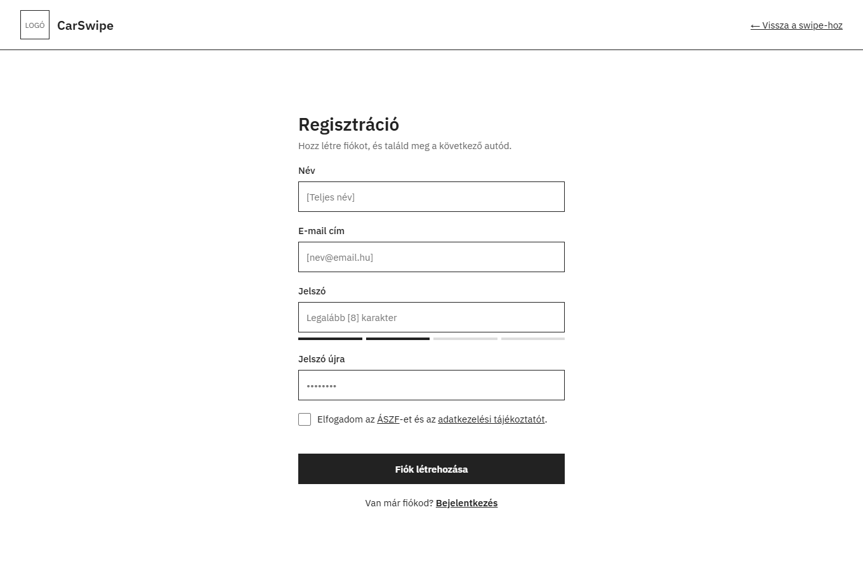
2. ábra: Bejelentkezési felület
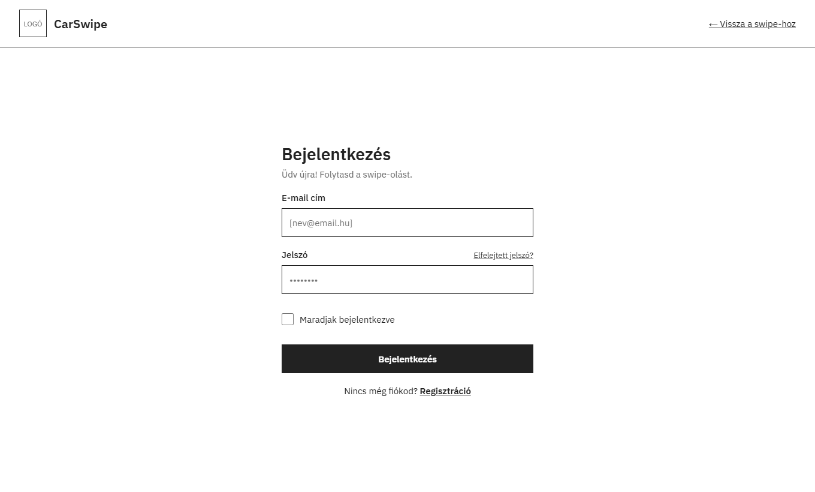

3. ábra: Autók böngészése és szűrése
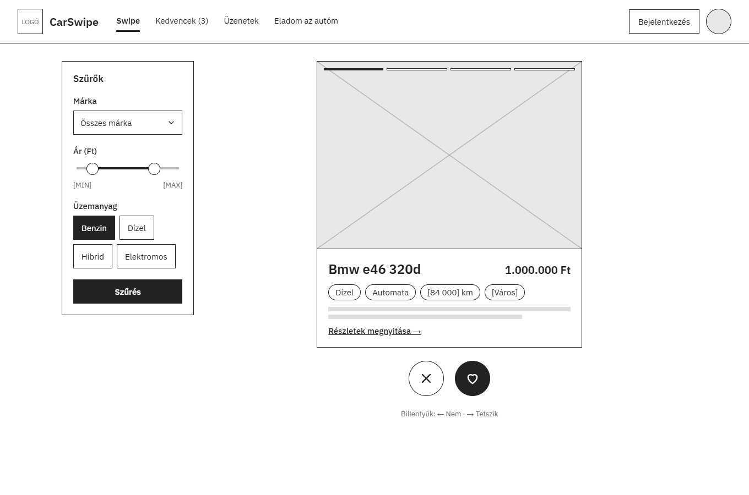
4. ábra: Kedvencek oldala
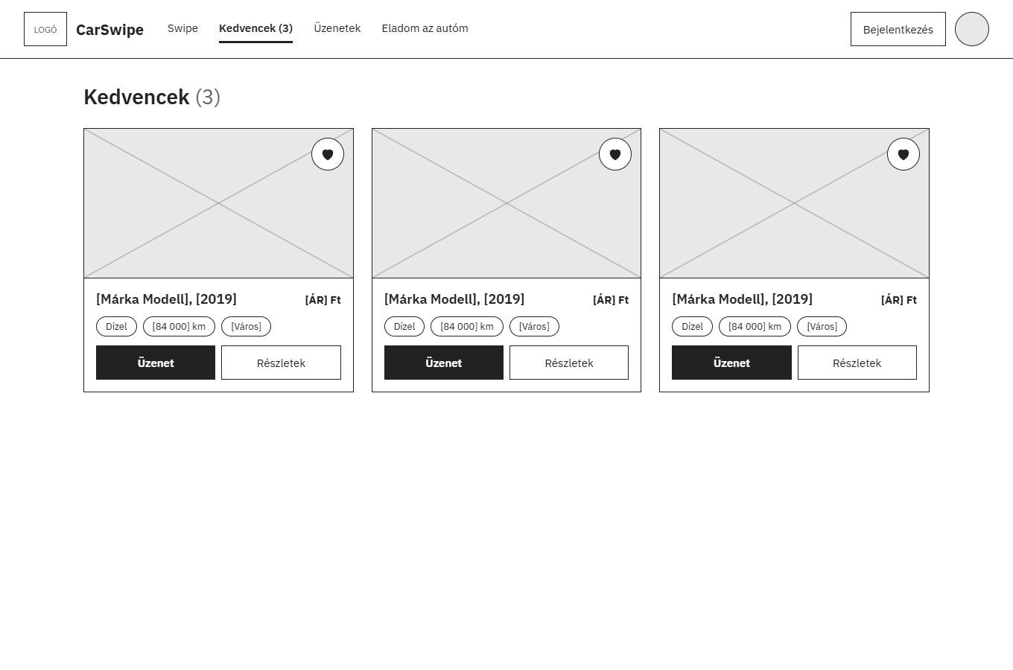

5. ábra: Üzenetek felülete
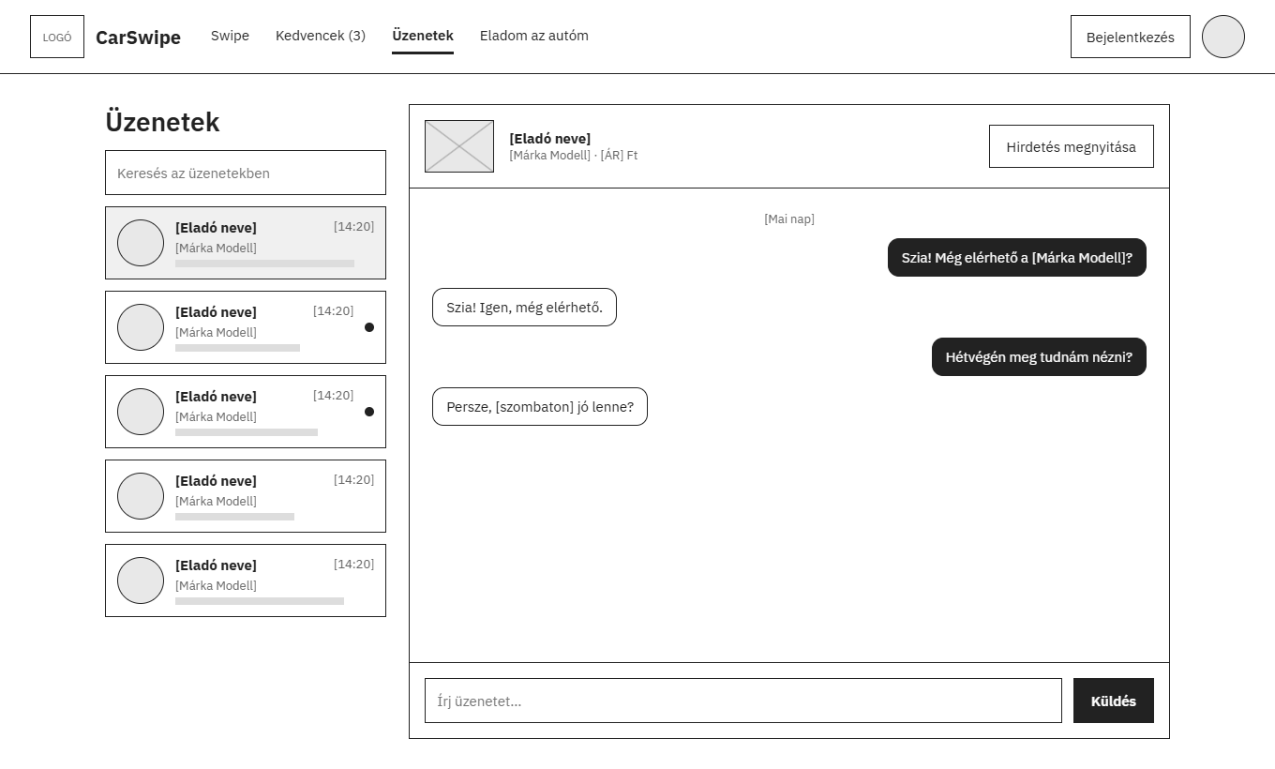
6. ábra: Autóhirdetés feladása
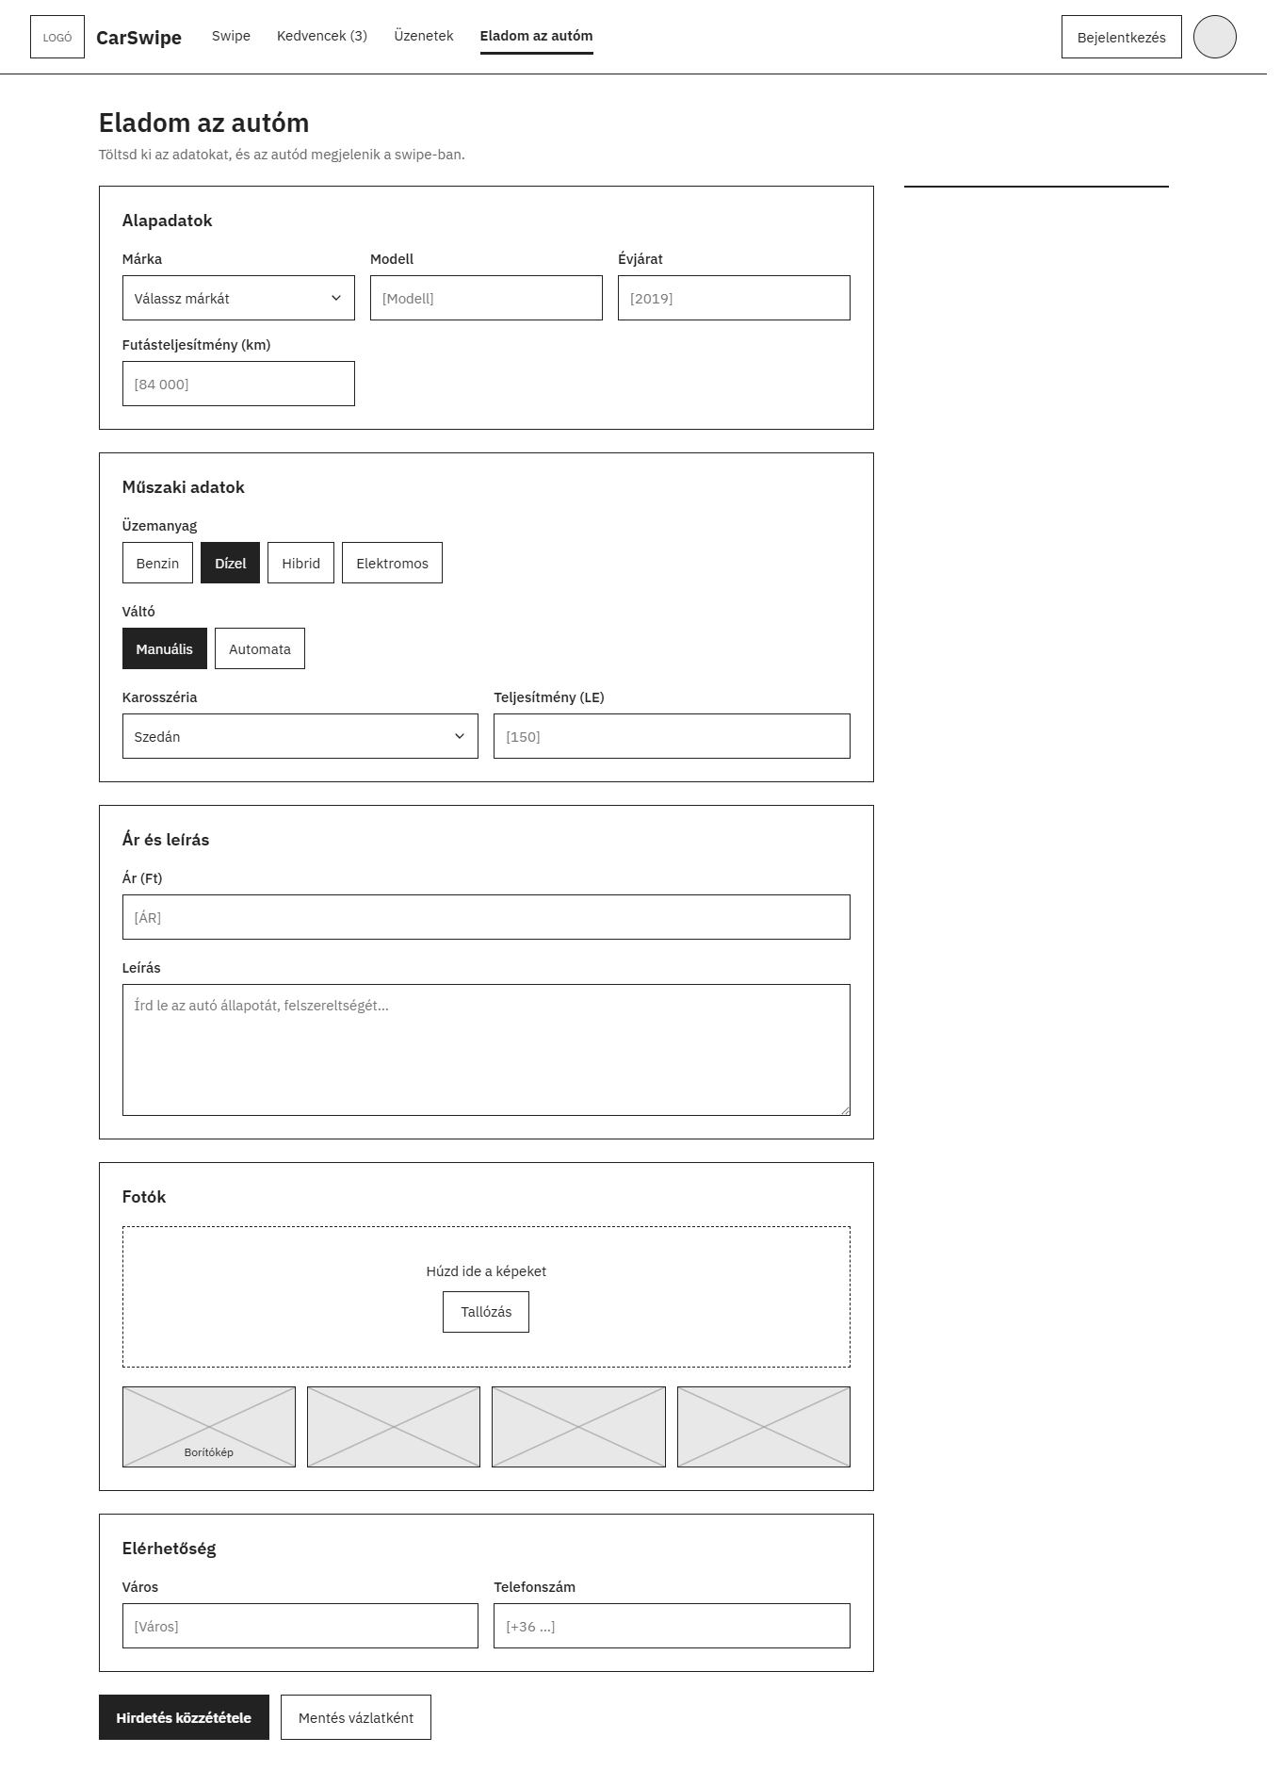
A fejlesztői környezet fejezetet a ténylegesen használt technológiákkal (React, HTML, CSS, JavaScript, Visual Studio Code, Visual Studio, MySQL, GitHub, Trello) kiegészítettük. A forrásjegyzékben csak azokat a hivatkozásokat tartottuk meg, amelyeket ténylegesen felhasználtunk.

